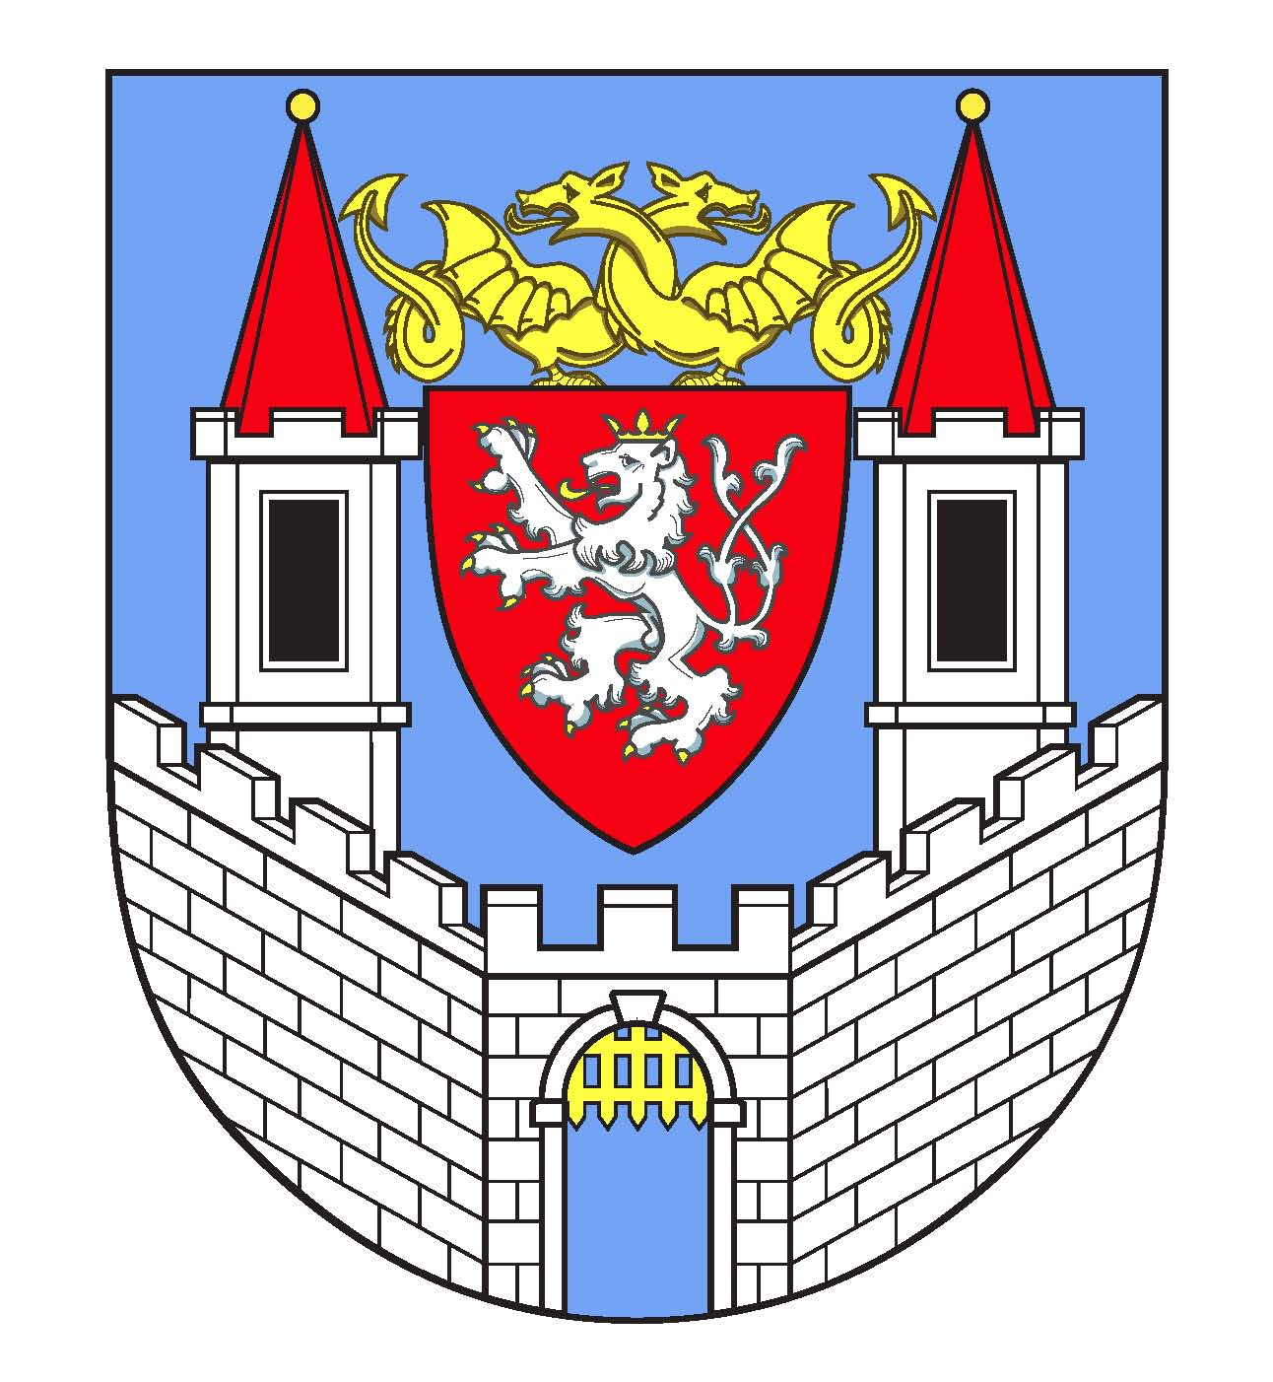
I N F O R M A C E
o konání V. zasedání Zastupitelstva města Kolína
_____________________________________________________________________________________________________

MěÚ Kolín v souladu s ustanovením § 93 odst. 1 zákona č. 128/2000 Sb., o obcích (obecní zřízení), v platném znění, informuje o konání zasedání Zastupitelstva města Kolína svolaného starostou města Mgr. Bc. Vítem Rakušanem v souladu s § 92 odst. 1 zákona o obcích.
_____________________________________________________________________________________________________
Místo konání: salonky č. 1, 2 a 3 Městského společenského domu v Kolíně
Doba konání: 29.06.2015 od 15:00 hodin
Navržený program:
- Zahájení

- Diskuse – dotazy a připomínky občanů města

- Návrh na schválení prodeje bytové jednotky č. 3, domu č. p. 103 v ul. Sokolská, Kolín II, včetně podílů na budově č. p. 103 a podílů na stavebním pozemku pod budovou p. č. st. 200/2 formou opakované dobrovolné dražby.
- Návrh na schválení Memoranda o spolupráci mezi Agenturou pro sociální začleňování Úřadu vlády ČR a městem Kolín.
- Návrh na schválení veřejnoprávních smluv o poskytnutí dotace poskytovatelům sociálních služeb v roce 2015.
- Návrh na zřízení organizační složky Městské služby sociální prevence.
- Návrh na schválení změny zřizovací listiny příspěvkové organizace CEROP Kolín v části týkající se změny sídla organizace, rozšíření předmět činnosti a upřesnění způsobu jednání statutárního zástupce organizace.
- Návrh na směnu pozemku parc. č. 148/53 v k. ú. Sendražice u Kolína ve vlastnictví města Kolína za pozemek parc. č. 1031/4 v k. ú. Sendražice u Kolína ve vlastnictví J.a L. N.
- Návrh na bezúplatný převod pozemků parc. č. 711/1 a 711/24 v kat. území Kolín z vlastnictví České republiky, ve správě Státního pozemkového úřadu, Husinecká 1024/11a, 130 00 Praha 3, IČ 01312774, do vlastnictví města Kolína.
- Návrh na prodej částí stavebních pozemků pod bytovými domy vlastníkům bytových jednotek v katastrálním území Kolín v rozsahu odpovídajícím podílům bytových jednotek na společných částech příslušných bytových domů.
- Návrh na prodej pozemku parc. č. st. 8174 v k. ú. a obci Kolín z vlastnictví města Kolína do vlastnictví Z. N., Kolín.
- Návrh na prodej pozemků parc. č. 2219/13 a 2219/15 ostatní plocha, neplodná půda o celkové výměře 34 m² v kat. území Štítary u Kolína z vlastnictví města Kolína.
- Návrh na prodej pozemků parc. č. 2219/12 a parc. č. 2219/14, ostatní plocha, neplodná půda o celkové výměře 152 m² v kat. území Štítary u Kolína z vlastnictví města Kolína.
- Návrh na schválení hospodaření města Kolína v roce 2014 a schválení Závěrečného účtu města Kolína za rok 2014 včetně Zprávy o výsledku přezkoumání hospodaření města Kolína za rok 2014.
- Návrh na schválení účetní závěrky města Kolína k 31.12.2014.
- Návrh na schválení III. rozpočtového opatření rozpočtu na rok 2015.
- Veřejnoprávní smlouva ev. č. 431/2015 k zajišťování úsekového měření rychlosti mezi městem Kolín a obcí Pňov-Předhradí, obecní úřad.

- IZ – K průběhu investiční akce „Modernizace autobusového nádraží v Kolíně“.

- Diskuse – dotazy a připomínky členů ZM

- Zpráva návrhové komise

- Závěr zasedání

